***La démo***

Moto Racer 4

# Introduction

Ce document résume de manière exhaustive le contenu de la démo de MotoRacer4 qui sera livrée fin juillet 2015 à Anuman.

###### Plateforme

La démo tourne sur **PC exclusivement,** elle est développée sur le moteur **UE4**. Au vu de la qualité graphique à atteindre (et de l’objectif des 60fps) le PC devra être puissant (CPU) et équipé d’une très bonne carte graphique (GPU, liste de cartes à venir).

**La démo ne propose pas de mode Multijoueur.**

###### Contrôles

Pour la meilleure expérience possible la démo se joue au pad, Xbox360 (filaire) ou XboxOne. La démo peut se jouer également au clavier.

Les motos sont en mode « boite de vitesse automatique » (pas de vitesse manuelle).

###### Rendu graphique

Le rendu se veut moderne et propose une gamme d’effets visuels variés, liés ou non au gameplay.

* Particules (projections, fumées, poussières…)
* PostFX (DOF, blur, étalonnage de l’image)
* Transformation du terrain (« sillons » en mode cross)

###### Rendu sonore

Le rendu sonore des motos est réaliste (changement de rapport, accélération, freinage). La course est accompagnée d’une musique (menu et course).

# Contenu de la démo

###### Les motos

Deux motos sont présentes dans la démo :

* Une moto sportive de type MotoGP
* Une moto de Cross (type MX)

Les motos sont de couleurs différentes pour chaque concurrent.

###### Pilotes

Un gabarit unique de pilote homme est créé, il est utilisé pour tous les concurrents. Ce gabarit est utilisé pour le MotoGP et le Cross (La tenue est différente en MotoGP et en Cross).

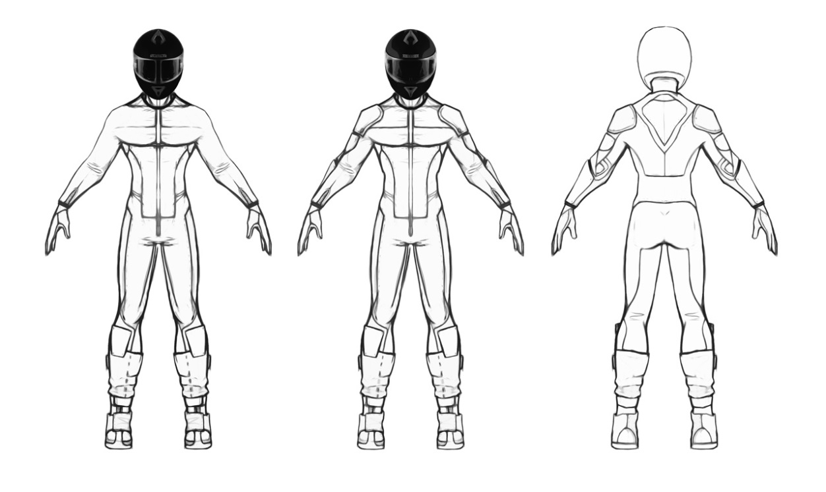

###### Circuits / Environnement

L’environnement choisi est le « désert ». Il est composé de routes bordées de sable et de rochers, de canyons, d’un bord de mer ultra urbain et d’une zone « cimetière d’avions » dédiée au mode Cross, le tout sur un tracé vallonné. (Référence cimetière d’avions : https://www.youtube.com/watch?v=NXq7VYkSM9o)

Le circuit GP et le circuit Cross sont « imbriqués ». On peut apercevoir depuis le circuit GP des éléments du circuit Cross (sans y accéder). Le circuit Cross peut emprunter sur de courtes distances une partie du circuit GP (afin de créer un gameplay de changement d’adhérence).

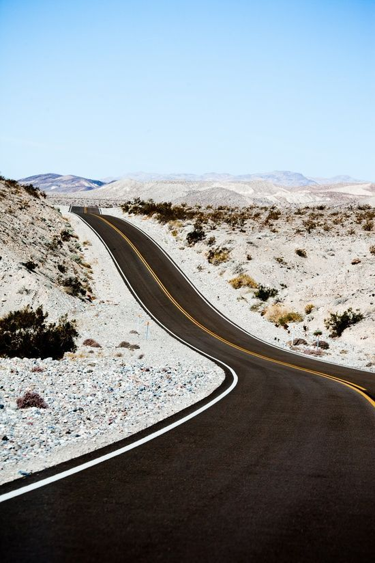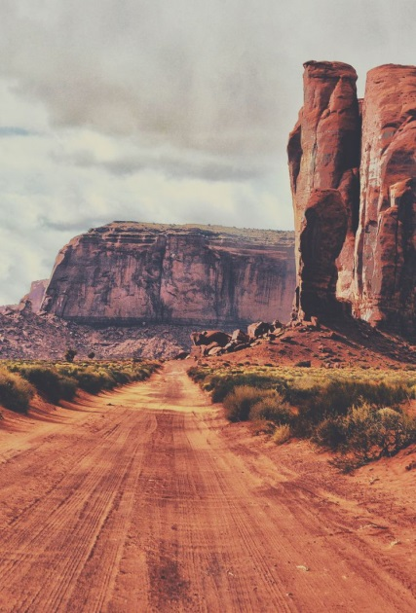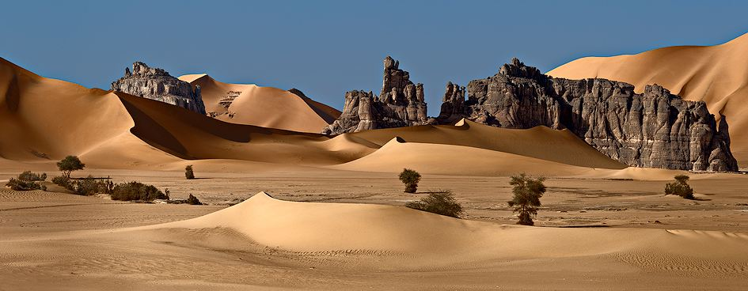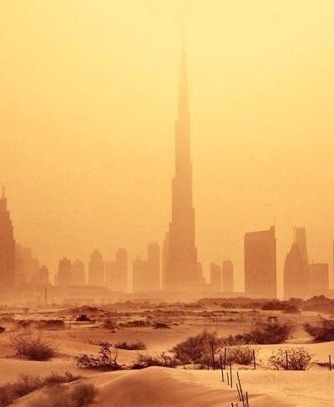

Longueur du circuit

La longueur du circuit GP est d’environ 4.5km, à 250km/h de moyenne cela donne 1 min 04 s le tour.

La longueur du circuit Cross est d’environ 2km, à 150km/h de moyenne cela donne 50 s le tour.

###### Concurrents et IA des concurrents

Les concurrents sont présents en mode GP mais pas en mode Cross. Il y a 10 pilotes en piste (en comptant le pilote du joueur). Une première version de l’IA des concurrents est présente (sans le mode « rival »). L’IA est réglée de manière à rencontrer des concurrents tout le long de la course en évitant l’effet de grappe. Un système de « catch-up » (rattrapage) permet de relancer l’intérêt pendant la course en adaptant la puissance des motos des concurrents à la position du joueur dans la course

###### Mode de jeu

Le mode de jeu choisi est le mode « course », avec « départ lancé » en GP et Cross (nombre de tours à déterminer). Le départ lancé est utilisé pour renforcer la mise en scène spectaculaire de la démo (cutscene qui va « rattraper » les pilotes).

###### Cameras et Effets

Trois caméras sont disponibles dans la démo :

* Troisième personne « proche »
* Troisième personne « éloignée »
* Première personne « frontale » plein écran sans cockpit.

La transition entre ces trois caméras se fait de manière fluide avec interpolation entre les vues.

Les caméras sont dynamiques et vivantes, elles retranscrivent les accélérations brutales et les vitesses élevées. Des Post FX (radial blur, camera shakes etc…) sont associés à ces comportements pour renforcer le ressenti du joueur.

###### Mode « fin de course »

Une fois la ligne d’arrivée franchie les motos continuent de rouler en mode automatique (Joueur et concurrents). Ce système nous permet de proposer un montage intéressant une fois la course terminée, une sorte de cinématique dynamique aux cadrages travaillés, il ne s’agit pas d’un mode replay.

###### Menus

Un menu principal permet de choisir entre les deux courses, il est possible de quitter une course pour revenir au menu principal ou changer de course via le menu pause (touche « échappe » et touche du pad pour appeler le menu pause en course).

###### HUD

Le HUD affiche la vitesse du joueur, sa position dans la course et le nombre de tours à boucler. Le HUD de la démo est sobre et fonctionnel mais ne représente pas la qualité finale visée.

###### Comportement du pilote et de la moto lors des chutes

Dans la démo on ne voit pas le pilote tomber, il n’y a pas de système de « ragdoll ». Lorsque le comportement de chute doit se déclencher la caméra garde le focus sur la moto (qui va continuer à glisser grâce à son comportement « physique ») tandis que le pilote n’est plus affiché. Un fade au noir permet ensuite de replacer le pilote sur sa monture et sur la piste. Ce système très efficace a déjà fait ses preuves dans le jeu « Burnout Paradise » (DLC « bikes »).

Référence : <https://www.youtube.com/watch?v=XzFpvjgqs9c>

###### Gameplay supplémentaire (technique de base)

Les gameplay suivants sont présents dans la démo :

* Wheeling (GP et Cross)
* Dérapage (Cross uniquement)
* Aspiration (GP uniquement)
* Embardée (GP et Cross)
* Réception (Cross uniquement)

###### Flowchart de la démo

